Внеклассное мероприятие для 5-7 классов
Подготовила классный руководитель 6 класса Гараева Л.А. Секретарский филиал МБОУ «Северная СОШ №2»
Тема: « Война в книгах»
Цель: создание условий для развития интереса к чтению, стимулирования читательской активности, а также развитие творческих, духовно-нравственных, интеллектуальных качеств детей, обогащение знаниями, повышающими внутреннюю и внешнюю культуру, через приобщение к чтению.
Задачи:
- получение разносторонних знаний и информации, расширение кругозора;
- увеличение словарного запаса и обогащение речи учащихся;
-формирование читательской компетентности, развитие памяти и воображения вместе с креативностью.
Оборудование: проектор, экран, презентация, песня военных лет, книжная выставка, словари, портреты или фотографии военной тематики, карточки со стихами военных лет, с рассказами, смайлики, лист для записи стихотворения или рассказа, картинки голубей, цифры 75.
План мероприятия
- Оргмомент. Приветствие класса
- Постановка проблемной ситуации
- Постановка цели и задач мероприятия
- Знакомство с произведениями
- Чтение стихотворений или рассказов военной тематики
- Творческое задание
- Подведение итогов
- Рефлексия
Ход мероприятия:
этап урока | деятельность учителя | деятельность учащихся | слайды
- Оргмомент. Приветствие класса | - Добрый день, дорогие ребята. Посмотрите внимательно на доску, что вы видите? (книгу) (можно сделать и вырезать картинку книги и разместить на партах учеников)  - А что такое книга?  - Я предлагаю вам обратиться к словарям, которые лежат у вас на столах и посмотреть значение слова «книга». | 1. это учебник  2.напечатанные листочки о чем- либо  3.справочник  4. литература и др. ответы  Ученики по словарям: В.И. Даля, С.И. Ожегова, энциклопедический словарь читают объяснения слова «книга», можно воспользоваться источником Интернет. | 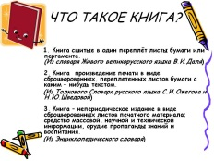
2. Постановка проблемной ситуации. | -Как вы думаете, что будет являться объектом нашего сегодняшнего мероприятия?  - Действительно, книга - это самое занимательное и самое замечательное чудо на свете. Она сделана из простой бумаги. На страничках напечатаны какие-то значки, крючки, точки и закорючки. Смотришь в книгу, и вдруг начинается какое-то волшебство.  Прошло много лет, прежде чем человек изобрел печатный станок, и появилась книги. Несколько тысячелетий назад появилась письменность. Графическими значками стали изображать звуки, слоги и даже целые слова. Возник вопрос на чем их записывать и как сохранить? Возникло несколько решений. Вавилоняне, ассирийцы и другие древние народы делали книги из глины, выдавливали особые значки острой палочкой на плитках из мягкой глины. Потом глиняные таблички сушили или обжигали. Из табличек составляли книги и даже целые библиотеки. А в Китае первые книги писали на тонких бамбуковых пластинах и нанизывали их на крепкую бечевку. Позднее китайцы писали свои книги кисточкой и тушью на шелке. В Древнем Египте тексты книг высекали на каменных плитах. Потом изобрели папирус. В средние века книги писали от руки на листах пергамента, соединенных в тетради. Чтобы тетради не коробились, тетради сшивали вместе. Так появилась привычная на вид форма книги. Рукописная книга, украшенная рисунками, стояла очень дорого, наконец, в 15 веке было изобретено книгопечатание.  -Книги бывают разные не только по содержанию, но и по формату, оформлению.  - С какими книгами в жизни сталкивались вы и каково их содержание? (демонстрация книжной выставки №1). | - Книга(и)  - школьные учебники, словари, энциклопедии, художественные книги и др. ответы…. | 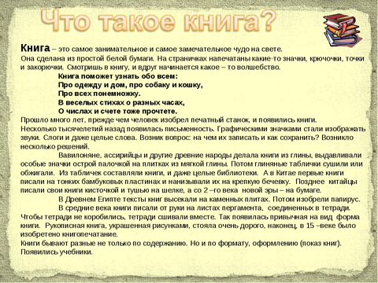  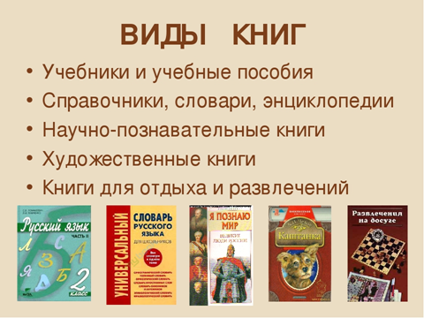
3. Постановка цели и задач мероприятия | - Как вы думаете, с какой целью мы сегодня с вами собрались и почему главным «героем» нашего мероприятия является книга (и)?  - Все ваши ответы в той или иной степени верны. Но сегодняшнее наше мероприятие я хотела бы посвятить не просто чтению книг, а книгам «необычным», с «необычным содержанием». | -Чтобы проверить уровень чтения.  -Чтобы познакомить с книгами, литературой…  - Чтобы привить любовь к чтению  - Чтобы узнать что-то интересное, необычное  и другие ответы детей….. |   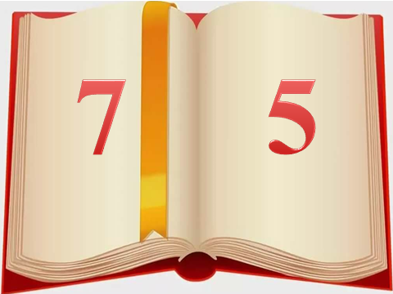
4. Знакомство с произведениями о войне | - Откроем первую страницу нашей книги, что вы видите?  - Как вы думаете, что они могут означать?  - Все ваши ответы верны, но я хотела бы все же объединить два понятия, которые сегодня для нас с вами важны- это война (победа на войне) и книга.  - Поэтому сегодня я предлагаю вам окунуться в годы ВОВ. А более красочно и правдоподобно в этом нам помогут только книги тех времен или книги, написанные о войне.  - Действительно, у каждого из вас, наверняка, найдется своя любимая книга, которую вы читали несколько раз и о которой вы бы с удовольствием рассказали, но об этом мы с вами будем говорить в следующий раз. А сейчас я бы хотела вас познакомить с произведениями военных лет. Тем более, как вы уже заметили, и мы неоднократно об этом говорили, что в этом году вся стана, да и не только, отмечает 75- летие Победы в ВОВ 1941-1945гг.  -Вашему вниманию представлена небольшая книжная выставка(№2), где я собрала для вас книги о войне, в которых написаны рассказы, стихотворения военной тематики (демонстрация). | - числа (цифры) 7 и 5 (75)  - дату, число, время, возраст, событие и т.д.  - в этом году 75 лет Победе в ВОВ | 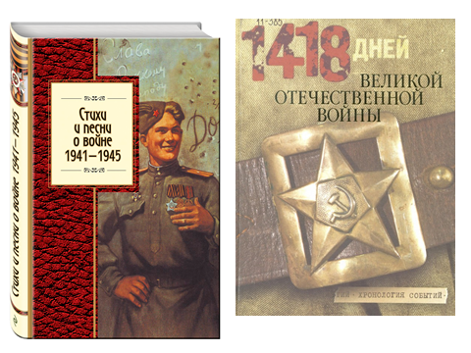  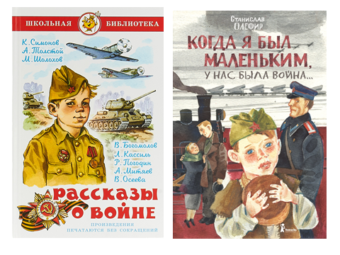
5. Чтение стихотворений или рассказов военной тематики | - Сейчас я вам предлагаю вслух прочитать несколько рассказов на военную тематику. Но сделаем это следующим образом, на доске у вас изображены голуби, которые в клювиках держат письма. |  | 
5. Чтение стихотворений или рассказов военной тематики | По желанию, ученик выходит к доске, выбирает одного голубя с письмом, открывает и читает рассказ, который там напечатан (все рассказы взяты из книги «Рассказы о войне»). Краткая беседа с учениками по содержанию текстов. | 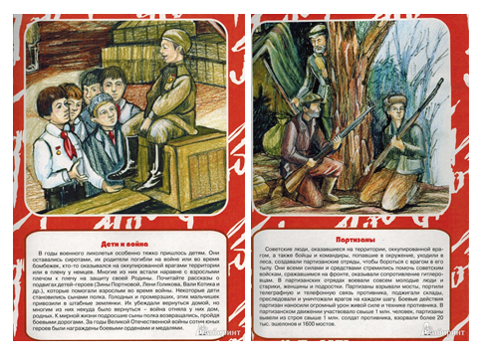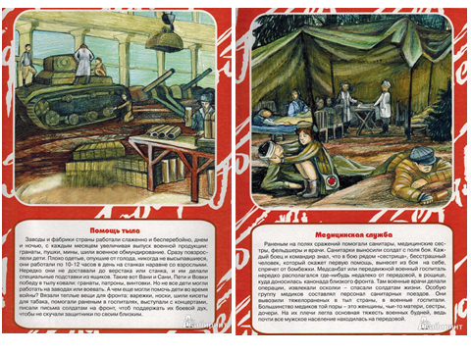  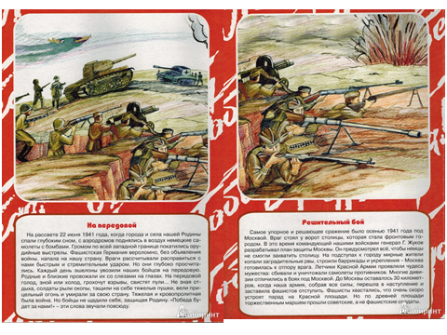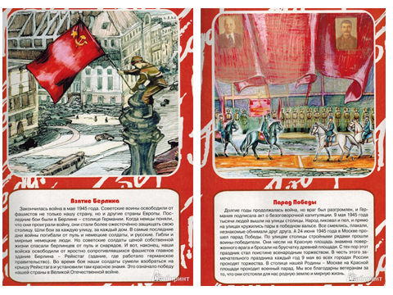
 | - Сейчас я вам предлагаю прочитать стихотворение, тоже на военную тематику. Тот, кто прочитает его более выразительнее, эмоциональнее в подарок получит книгу (все желающие читают стихотворение со слайда, общим голосованием определяется победитель). | О детях войны  Детям, пережившим ту войну,  Поклониться нужно до земли!  В поле, в оккупации, в плену,  Продержались, выжили, смогли!  У станков стояли, как бойцы,  На пределе сил,  но не прогнулись  И молились, чтобы их отцы  С бойни той немыслимой вернулись.  Дети, что без детства повзрослели,  Дети, обделенные войной,  Вы в ту пору досыта не ели,  Но честны перед своей страной.  Мерзли вы в нетопленных квартирах,  В гетто умирали и в печах.  Было неуютно, страшно, сыро,  Но несли на слабеньких плечах  Ношу непомерную, святую,  Чтоб скорее мира час настал.  Истину познавшие простую.  Каждый на своем посту стоял.  Девочки и мальчики войны!  На земле осталось вас немного.  Дочери страны! Ее сыны!  Чистые пред Родиной и Богом!  В этот день и горестный, и светлый,  Поклониться от души должны  Мы живым и недожившим детям  Той большой и праведной войны!  Мира вам, здоровья, долголетья,  Доброты, душевного тепла!  И пускай нигде на целом свете  Детство вновь не отберет война!
6. Творческое задание | - Сейчас я вам предлагаю сделать следующее задание: представьте, что вы юный писатель(ница), ваша задача написать небольшой рассказ или стихотворение на военную тематику, можно написать историю, которую вам рассказывали ваши родители о прадедах, которые воевали на войне или родственниках, которые являются очевидцами того тяжелого времени. Многие из вас сегодня даже принесли фотографии своих «героев».  - А затем из ваших рассказов мы с вами сделаем книжку и поместим ее в школьный музей. Через пару десятков лет, я думаю, вам будет интересно прийти в этот музей и вспомнить свои записи, а может даже и прочитать для своих потомков. | Ученики пишут небольшие рассказы, может кто-то и стихотворения. Все листочки сшиваются и оформляются в виде книги.
7. Подведение итогов | - Завершая наше мероприятие, мне хочется сказать, что читать можно любые книги, любого содержания, самое главное делать это с интересом, любовью и стараться извлекать из прочитанного что-то полезное для себя.  - На стихи, написанные в военное время, многие композиторы писали музыку, в результате чего появлялись песни, которые до сих пор исполняют и поют в наше время певцы и музыканты. И сейчас я вам предлагаю всем прочитать следующее стихотворение Марка Бернеса «Журавли» (ученики полушепотом читают данное стихотворение со слайда). А теперь послушайте песню, написанную на данные слова(звучит песня). | «Журавли»  Мне кажется порою, что солдаты,  С кровавых не пришедшие полей,  Не в землю нашу полегли когда-то,  А превратились в белых журавлей.  Они до сей поры с времён тех дальних  Летят и подают нам голоса,  Не потому ль так часто и печально  Мы замолкаем, глядя в небеса.  Летит, летит по небу клин усталый,  Летит в тумане на исходе дня,  И в том строю есть промежуток малый,  Быть может, это место для меня.  Настанет день и с журавлиной стаей  Я поплыву в такой же сизой мгле,  Из-под небес по-птичьи окликая  Всех вас, кого оставил на земле.  Мне кажется порою, что солдаты,  С кровавых не пришедшие полей,  Не в землю нашу полегли когда-то,  А превратились в белых журавлей.  Они до сей поры с времён тех дальних  Летят и подают нам голоса,  Не потому ль так часто и печально  Мы замолкаем, глядя в небеса.
8. Рефлексия | - Как вы думаете, почему сегодня уместны два смайлика? |   - «Грустный», потому что вспомнили военное время, читали книги о войне, говорили о том тяжелом, страшном времени, когда погибло много людей, солдат, детей…  -«Веселый», потому что хорошо работали, много интересных и познавательных рассказов прочитали, узнали много интересного о времени 1941-1945гг.

